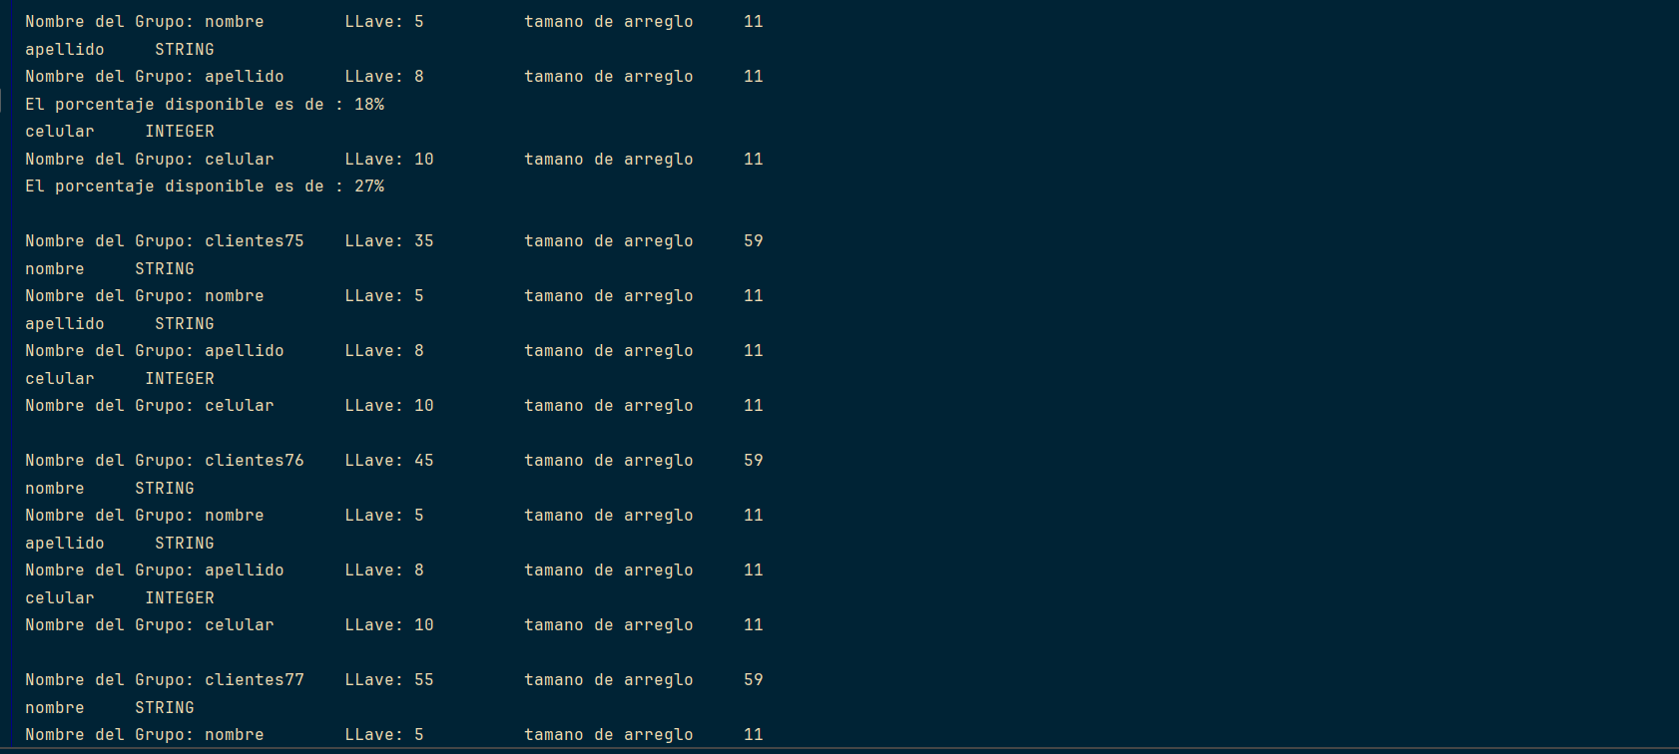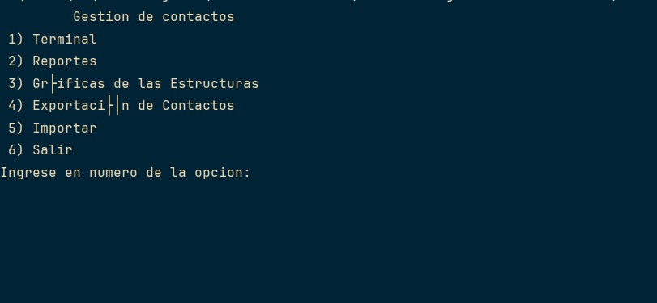

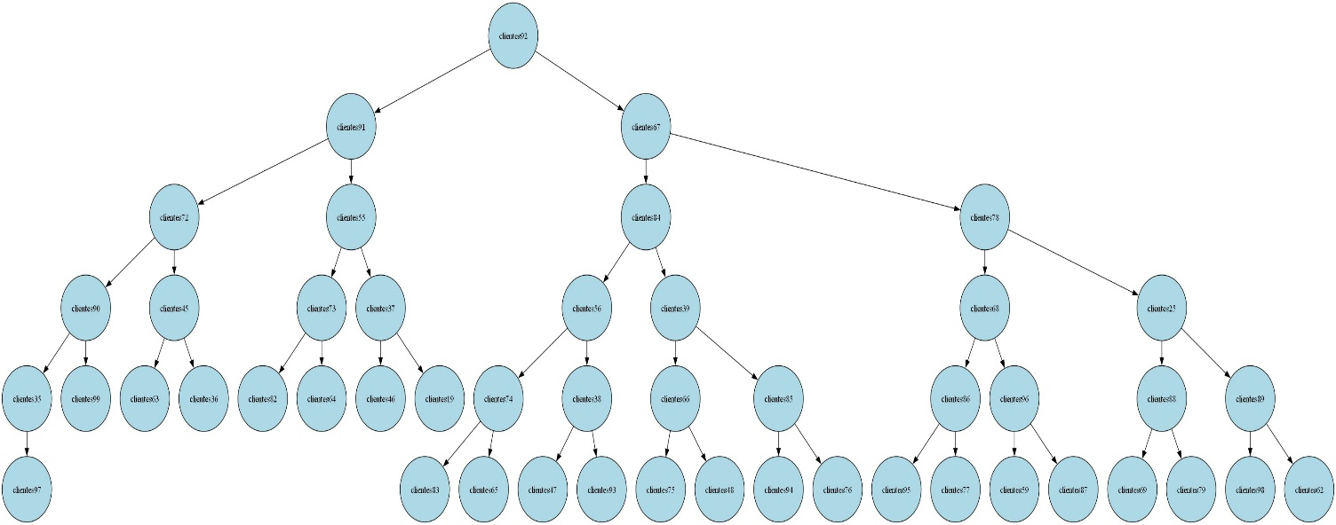

**MANUAL DE USUARIO**

Este manual tiene como objetivo proporcionarte una guía detallada sobre cómo utilizar todas las funcionalidades disponibles en nuestro sistema. Asegúrate de seguir estas instrucciones para aprovechar al máximo todas las características y capacidades que ofrece nuestra aplicación.

**MENU PRINCIPAL**

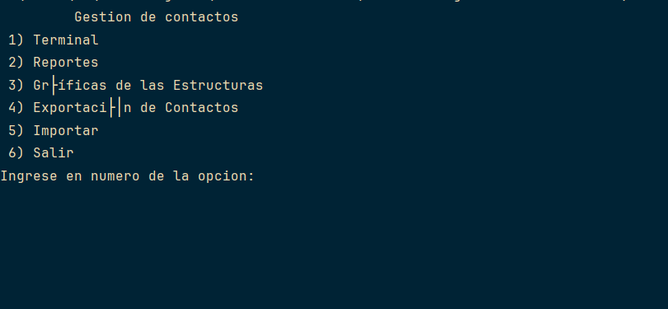

Para poder ingresar a los siguiente menu se tiene que ingresar el numero de la opcion que se quiere seleccionar.

**TERMINAL**: Para poder acceder a la terminar del sistema se tiene que ingresar el numero 1 y luego precionar la tecla enter una vez realizado esta accion se lo mostra la siguiente ventana,

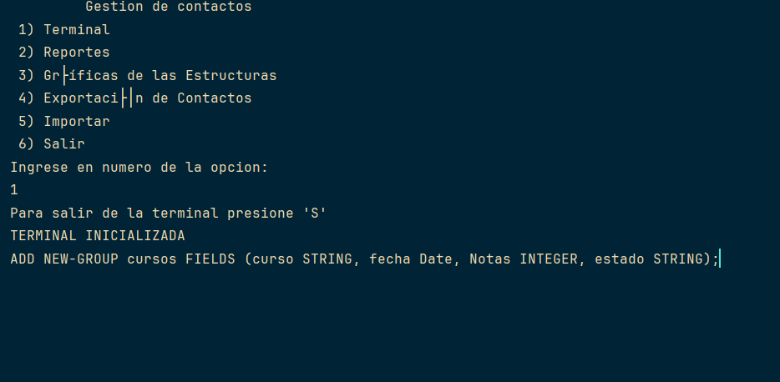

En esta terminal se puede ejecutar comando como:

**CREAR GRUPOS DE CONTACTO**

Para crear un grupo de contacto tiene que tener la siguiente estrucura

**ADD NEW-GROUP [NOMBRE DEL GRUPO] FIELDS ([campo TipoDato], ...);**

Cuando se crear un grupo se lo mostrara en la terminal los diferentes tipos de pasos que realiza el sistema.



INGRESAR CONTACTO

Para poder ingresar contactos a los diferentes tipos de grupo tiene que contener la siguiente estrucura

ADD CONTACT IN [NOMBRE DEL GRUPO] FIELDS ([dato Del Campo], ...);

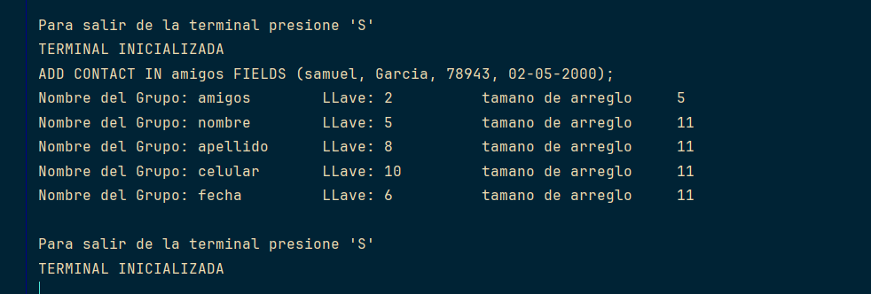

BUSCAR CONTACTO

Para poder realizar una búsqueda de un contacto se tiene que contener la siguiente estructura

FIND CONTACT IN [NOMBRE DEL GRUPO] CONTACT-FIELD

[campo]=[DatoQueBusca];

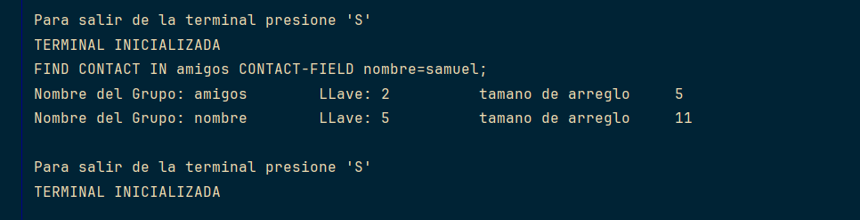

GRAFICAR

Para poder ingresar esta opción se tiene que ingresar el numero 3

Una vez realizado esta acción se le mostrara un menú con las siguientes opciones

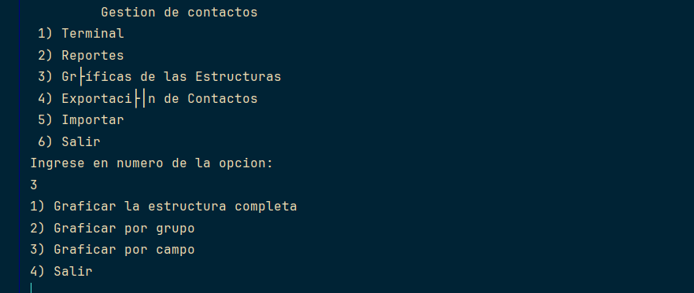

GRAFICAR LA ESTRUCTURA COMPLETA

Para poder ingresar esta opción se tiene que ingresar el número 1, una vez realiza esta opción se le mostrara una ventana en donde se le mostrara la gráfica completa del sistema.

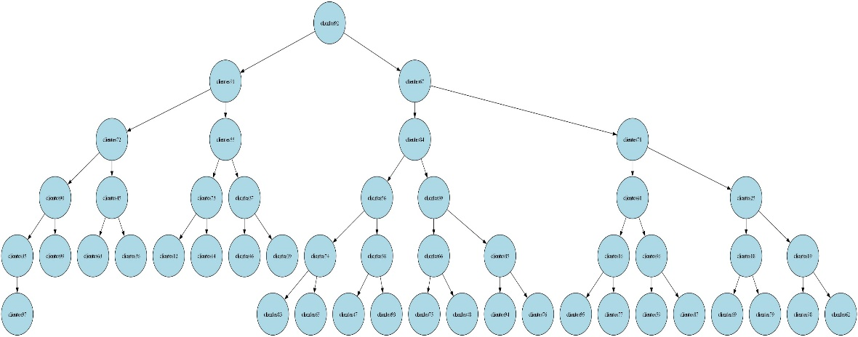

GRAFICAR POR GRUPPO

Para poder ingresar a esta opción se tiene que ingresar el número 2, una vez realizada esta acción se le pedirá que ingrese el nombre del grupo, una vez realizado esta acción se le abrirá una ventana en donde se le mostrara la gráfica de los campos del grupo ingresado.

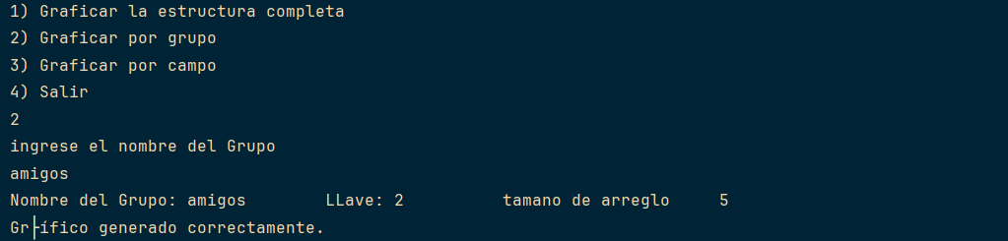

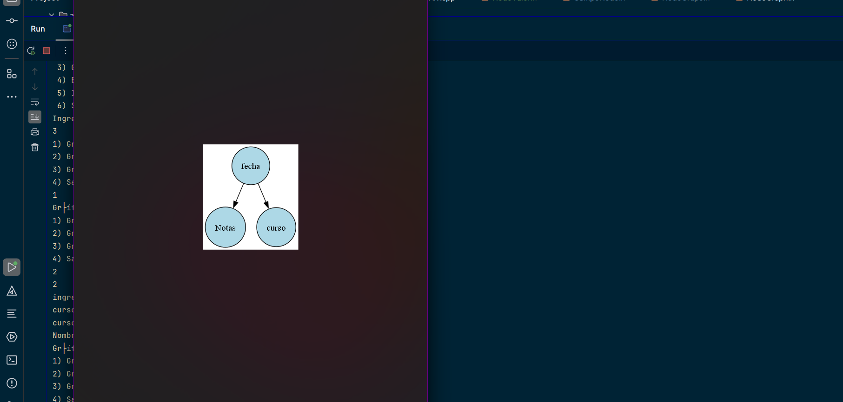

GRAFICAR POR CAMPOS

Para poder ingresar a esta opción se tiene que ingresar el número 3, una vez realizada esta acción se le pedirá que ingrese el nombre del grupo, una vez realizado esta acción se le solicitara que ingrese el nombre del campo que quiere graficar.

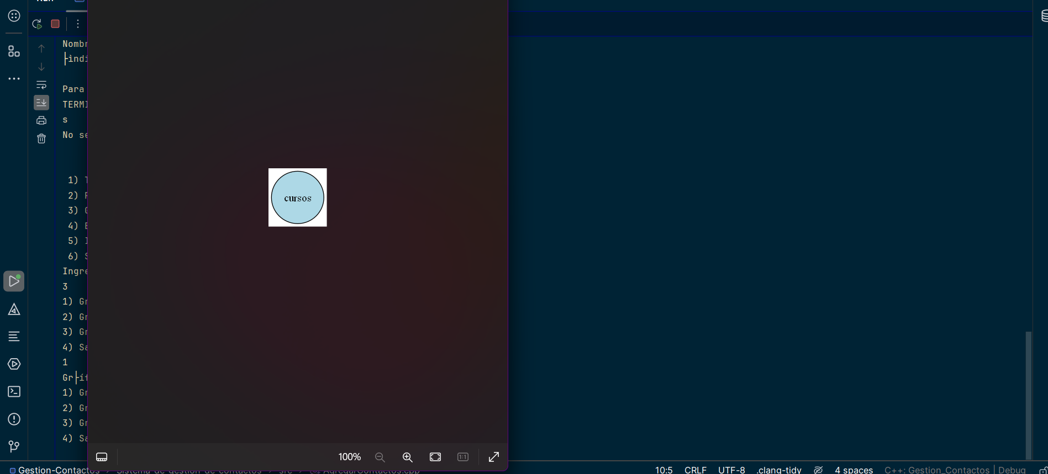

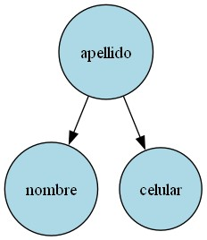EXPORTACIONES Para poder ingresar a esta opción se tiene que ingresar el número 4, una vez realizada esta acción se le pedirá que ingrese el nombre del grupo, una vez realizado esta acción se lo mostrara un mensaje en donde le informa que el archivo ha sido creado

Espacio para el texto

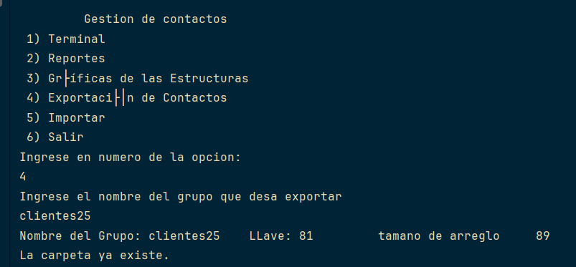

REPORTES